Jason Mraz kündigt Europa-Tour an
Der mehrfach Grammy® preisgekrönte Singer-Songwriter
Ende Februar/Anfang März live in Berlin und Köln

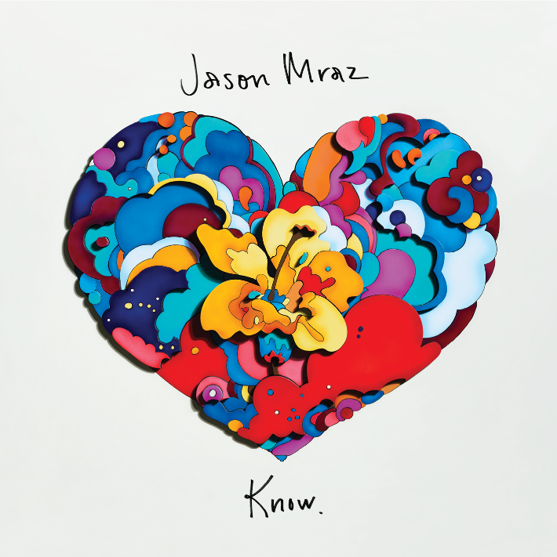

Der mehrfache GRAMMY® Award-Gewinner Jason Mraz kündigte heute seine Europa-Tournee an, die ihn durch sechs Länder führt. Darunter auch Deutschland, wo der Singer-Songwriter am 27. Februar in Berlin und am 02. März in Köln gastiert. Tickets sind ab 18. Juli im Pre-Sale erhältlich. Der allgemeine Vorverkauf startet am 20. Juli. Weitere Infos gibt es unter jasonmraz.com/events.

Am 14. Juni gab Mraz die Veröffentlichung seines mit Spannung erwarteten neuen Studioalbums bekannt: „Know.“ wird am 10. August veröffentlicht und kann hier vorbestellt werden. Das Album dient als Follow-up seiner 2014 veröffentlichten Platte „YES!“ und ist die erste Studio-Aufnahme von Jason Mraz seit über vier Jahren.

Die erste Singleauskopplung "Have It All" wurde schon mehr als 17 Millionen gestreamt und feiert weltweit Erfolge mit Top 50 Platzierungen in den europäischen Radio Charts sowie Top 10 Platzierungen in den US Hot AC Radio Charts.

Kürzlich wurde auch eine Akustikversion des Songs sowie das offizielle bereits über sieben Millionen Mal angeschaute Musikvideo veröffentlicht, das Jason Mraz gemeinsam mit Studenten von Turnaround Arts und der School of the Performing Arts in der Richmond Community (SPARC) aufnahm.

Neben Europa geht Mraz auf die mit Spannung erwartete nordamerikanische „GOOD VIBES“-Sommertour, auf der er von seiner SuperBand und Special Guest Brett Dennen begleitet wird.

Jason Mraz konnte sich in den vergangenen Jahren weltweit eine große Fangemeinde aufbauen. Seit seinem Start in den Cafés von San Diego hat Mraz mit seiner positiven Botschaft und seinen gefühlvollen Folk-Pop-Sound sowie seinen lebhaften Aufnahmen, humorvollen Live-Auftritten und seinen philanthropischen Bemühungen Fans auf der ganzen Welt begeistert. Auf dem Weg dorthin erhielt er zahlreiche Platin-Auszeichnungen für seine diversen Veröffentlichungen und schrieb mit seinen rekordbrechenden Hit-Singles "I'm Yours" und "I Won‘t Give Up" Popgeschichte. Unter anderem wurde Mraz mit zwei Grammy Awards, dem renommierten Songwriter Hall of Fame Hal David Award ausgezeichnet und verkaufte verschiedenste Amphitheater und Arenen auf der ganzen Welt aus.

Live Nation Presents
Good Vibes with Jason Mraz

Mi. 27.02.2018 Berlin Verti Music Hall
Sa. 02.03.2019 Köln Palladium

Artist Pre-Sale: Mi., 18.07.2018, 10:00 Uhr (für 48 Stunden)

www.jasonmraz.com/events

MagentaEINS Prio Tickets: Do., 19.07.2018, 10:00 Uhr (für 24 Stunden)

www.telekom.de/magentaeins-priotickets

Allgemeiner Vorverkaufsstart: Fr., 20.07.2018, 10:00 Uhr
www.livenation.de
www.ticketmaster.de
www.eventim.de

facebook.com/livenationGSA | twitter.com/livenationGSA
instagram.com/livenationGSA | youtube.com/livenationGSA

jasonmraz.com
www.facebook.com/JasonMraz
www.instagram.com/jason_mraz/
twitter.com/jason_mraz

